Муниципальное автономное дошкольное образовательное учреждение
"Детский сад № 91 комбинированного вида" Кировского района г. Казани.

Конспект непосредственно образовательной деятельности
в первой младшей группе
по теме "Овощи и фрукты"
с использованием интерактивной доски

Подготовила:
Бурганова Лилия Амировна
воспитатель

Казань- 2016 г.
Тема "Овощи и фрукты".
Возрастная группа: 2 – 3 года.
Цель: обобщение знаний детей об овощах и фруктах.
Задачи:
- Закреплять знания о месте произрастания - на грядке в огороде или на дереве;
- Закреплять умение детей различать и называть цвета;
- Формировать интерес к произведениям русского фольклора (загадки);
- Активизировать словарный запас детей;
- Развивать познавательную, двигательную активность, любознательность;
- Развивать внимание, память, интерес к работе с интерактивной доской.
Предварительная работа:
- Проведение непосредственно образовательной деятельности по темам "Овощи", "Фрукты";
- Рассматривание муляжей овощей и фруктов;
- Рассматривание иллюстраций овощей, фруктов;
- Лепка овощей (огурец, морковь);
- Лепка фруктов (яблоко, апельсин);
- Чтение произведений об овощах и фруктах: русские народные сказки "Репка", "Мужик и медведь"; В. Сутеев "Яблоко", "Мешок яблок"; белорусская народная сказка "Пых"; Ю.Тувим "Овощи";
- Пальчиковые игры: "Солим капусту", "Апельсин", "Будем мы варить компот", "Этот пальчик в сад пошел";
- Дидактическая игра "Что сажают в огороде";
- Сюжетно-ролевая игра "Магазин фруктов";
- Заучивание потешки "Огуречик".
Оборудование: интерактивная доска, ноутбук, проектор, мягкая игрушка зайца, корзинка, муляжи овощей и фруктов.
Продолжительность занятия: 8-10 минут.
Ход непосредственно образовательной деятельности.
I. Организационный момент:
Воспитатель обращает внимание детей на игрушечного зайца, у которого в корзинке лежат муляжи овощей и фруктов.
Воспитатель: Ребята, посмотрите! К нам в гости пришел зайчик. (Обращаясь к зайчику). Зайчик, а что у тебя в корзинке лежит?
Зайчик (расстроено): Я принес овощи и фрукты. Только я не знаю, что из этого относится к овощам, а что к фруктам. А я очень люблю овощи.
Воспитатель: Зайчик, не расстраивайся! Мы с ребятами тебе поможем и тебя научим различать овощи и фрукты. Ребята, поможем зайчику!
Дети: Да, поможем.
Зайчик: Вот спасибо! Ребята мне надо спрятать свою корзинку от волка. Я побежал в лес, до скорой встречи!
Воспитатель убирает зайчика за ширму.
Воспитатель (обращаясь к детям): Ребята, а вам нравится волшебство?
Дети: Да.
- Основная часть:
Воспитатель (показывает на интерактивную доску): За этой волшебной шторкой кто-то спрятался. Я вам сейчас прочитаю загадку, если вы правильно ответите, то шторка откроется.
Комочек пуха,
Длинное ухо,
Прыгает ловко,
Любит морковку.
Дети: Зайчик.
Слайд № 3. Интерактивный инструмент - показать/скрыть затенение экрана. Воспитатель, прикасаясь рукой к доске, открывает шторку.
На доске появляется зайчик с воздушными шариками.

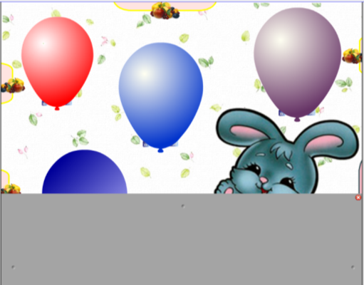
Воспитатель: Ребята, посмотрите - наш зайчик к нам вернулся. А что это он нам принес?
Дети: Шарики.
Воспитатель: Правильно! Это волшебные шарики, за ними что-то спрятано. А что там спрятано, вы узнаете, отгадав загадки.
Слайд № 3. Интерактивное средство и мультимедия – флеш-объект "Всплывающее сообщение". За воздушными шариками скрываются изображения фруктов.
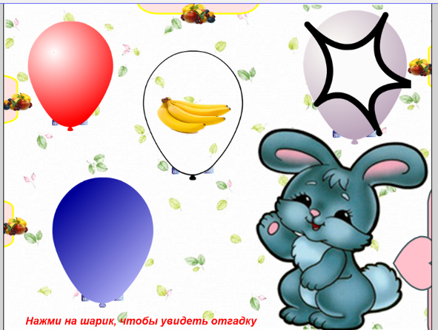
Воспитатель: 1 загадка:
Желтый цитрусовый плод
В странах солнечных растет.
Но на вкус кислейший он,
А зовут его....... (Лимон)
Дети: Лимон.
Воспитатель приглашает одного ребенка к доске и предлагает ему найти розовый шарик и потрогать его рукой. При прикосновении к шарику рукой, шарик лопается и появляется изображение лимона. Далее по аналогии.
2 загадка:
Близнецы на тонкой ветке
Все лозы родные детки.
Гостю каждый в доме рад.
Это сладкий....... (Виноград).
3 загадка:
С виду он как рыжий мяч
Только вот не мчится вскачь.
В нем полезный витамин -
Это сладкий ........ (Апельсин)
4 загадка:
Знают этот фрукт детишки,
Любят есть его мартышки.
Родом он из жарких стран
В тропиках растет..... (Банан)
Воспитатель: Какие вы молодцы! Ребята, посмотрите зайчик принес нам лимон, банан, виноград, апельсин. А как их можно назвать одним словом? Что это?
Дети: Фрукты.
Воспитатель: Молодцы!
Слайд № 4. Игра "Чья тень" (с использованием интерактивного инструмента Перо). Дети пальчиком соединяют соответствующие картинки. Во время выполнения задания звучит веселая музыка. На поле доски находится значок, при нажатии на который начинает играть музыка.
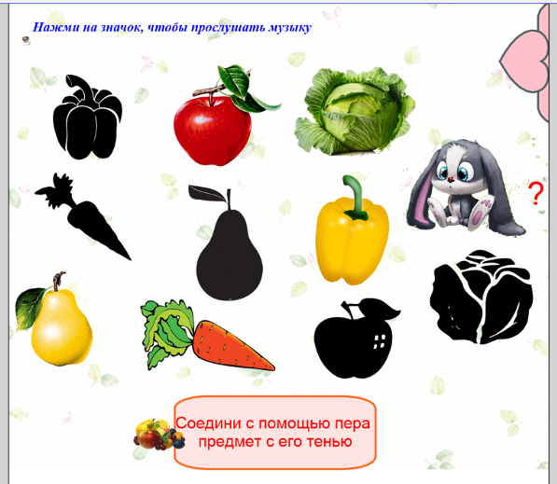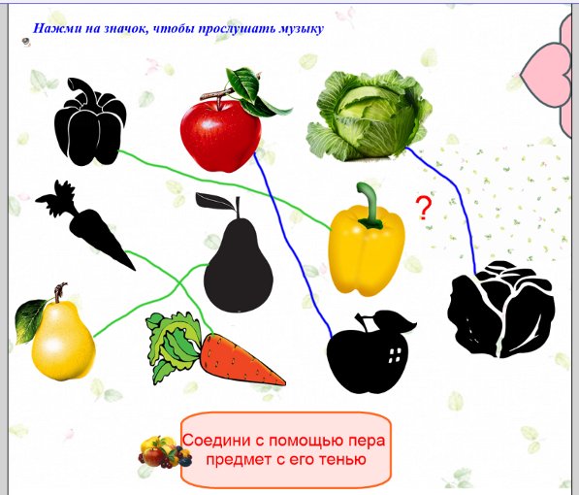

Воспитатель (обращает внимание детей на зайчика): Ребята, посмотрите, что-то наш зайчик загрустил. У него не получается выполнить это задание. Поможем зайчику?
Дети: Да!
Воспитатель приглашает одного ребенка и предлагает ему найти яблоко и тень от яблока, а потом соединить их пальчиком. Далее занятие выполняется по аналогии. Воспитатель помогает детям во время выполнения задания.
Воспитатель (незаметно закрывает зайчика шторкой во время выполнения задания): Какие молодцы! Давайте посмотрим довольный наш зайка или нет. Ой, а где зайка? Куда зайка пропал?
Дети предлагают свои варианты (правильные ответ - в лес убежал).
Слайд № 5. Изображение леса. На переднем плане кустик и елочка, из-за кустика торчат заячьи ушки.
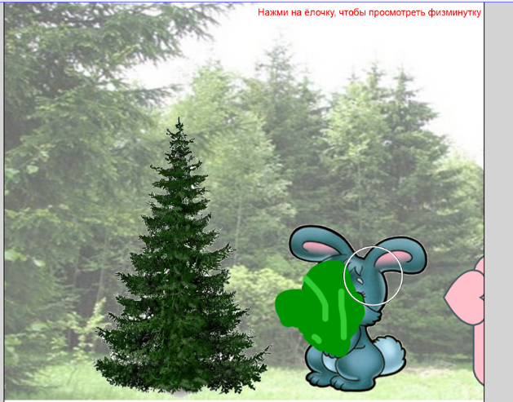
Воспитатель (удивленно): Странно, но в лесу я не вижу зайчика. Ребята, а вы заметили зайчика?
Дети: Да, он за кустиком.
Используется интерактивный инструмент «ластик». Воспитатель или ребёнок стирает «ластиком» кустик - появляется зайчик.
Воспитатель: Ах, вот ты где спрятался! Ой, ребята, посмотрите зайка привел к нам свою подружку Елочку. Давайте сейчас встанем на ножки и потанцуем вместе с елочкой.
Слайд № 6. Интерактивное средство «Просмотр видео».
Воспитатель нажимает на елочку. На интерактивной доске начинается показ физминутки "Елочка".
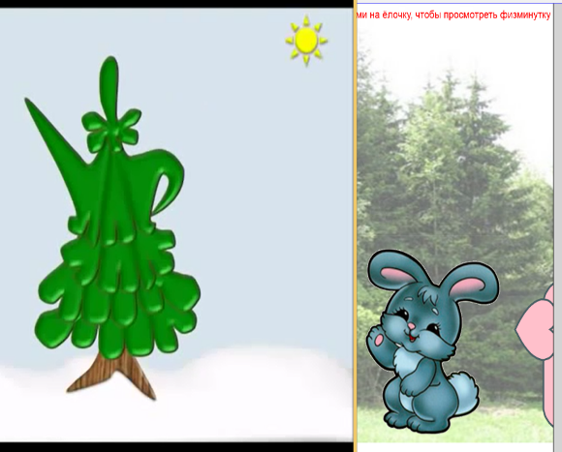
Слайд № 7. Для создания этого задания используется интерактивное средство - Конструктор занятий.
На поле интерактивной доски расположены: грядка, деревья, изображения фруктов и овощей. Дети передвигают изображение овощей (фруктов), с помощью пальчика, на грядку или на дерево. Если картинка помещена правильно, то она остается на грядке или дереве. Если не правильно, то она отбрасывается назад. Во время выполнения задания звучит веселая музыка. На поле слайда расположен значок, при его нажатии начинает играть музыка.
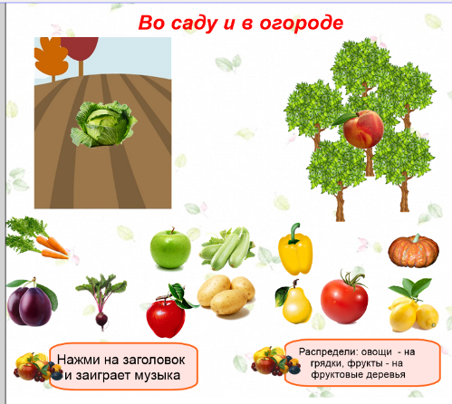
Воспитатель: Как же весело плясали! Мы так дружно прыгали на ножках, что все фрукты, овощи перемешались. Давайте, чтобы зайка опять не расстроился: овощи посадим на грядку, а фрукты у нас будут расти на деревьях. Согласны?
Дети: Да.
Дети друг за другом выполняют задание. Воспитатель помогает детям во время выполнения задания.
Слайд № 7. Изображены анимационные картинки: фрукты и зайчик.

- Подведение итогов.
Воспитатель: Зайка, очень рад, что у вас все получилось! Он рад тому, что вы научили его различать овощи от фруктов. Теперь он их точно не перепутает. Ребята, а вам понравилось играть вместе с зайчиком?
Дети: Да!
Воспитатель: А что вам понравилось больше всего?
Ответы детей.
Воспитатель: А вам понравилось играть с зайчиком?
Слайд № 8. Использован интерактивный инструмент Утилита множественного клонирования. На слайде изображено два зайчика: грустный и веселый.
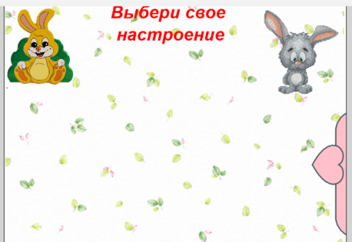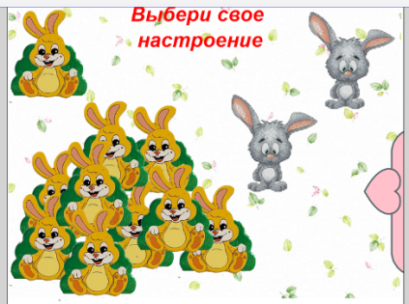
Воспитатель: Если вам понравилось играть с зайчиком, поместите на середину экрана (воспитатель показывает куда) веселого зайчика, а если не понравилось - грустного зайчика.
Дети друг за другом с помощью пальчика передвигают нужного зайчика. Воспитатель помогает детям.
Воспитатель: Давайте попрощаемся с зайчиком и попросим его еще к нам в гости приходить.
Дети прощаются с зайчиком.

